**ΚΕΦΑΛΑΙΟ 4**

ΠΙΕΣΗ

**Εικόνα 4.1.**

Όταν ο χιονοδρόμος χρησιμοποιεί χιονοπέδιλα, τα πόδια του δε βυθίζονται στο χιόνι.

**ΠΙΕΣΗ ΚΑΙ ΔΥΝΑΜΗ: ΔΥΟ ΔΙΑΦΟΡΕΤΙΚΕΣ ΕΝΝΟΙΕΣ**

Πολλές φορές θα έχεις προσπαθήσει να βαδίσεις πάνω σ’ ένα παχύ στρώμα από χιόνι. Δυσκολεύεσαι, τα παπούτσια σου βουλιάζουν. Αντίθετα, παρατηρείς τους χιονοδρόμους να κινούνται με άνεση πάνω σ’ αυτό φορώντας τα χιονοπέδιλά τους τα οποία έχουν φαρδιά πέλματα (εικόνα 4.1). Το ίδιο ένα μικρό επιβατηγό αυτοκίνητο βουλιάζει στη λάσπη ή στην άμμο, ενώ τα ειδικά αυτοκίνητα (τζιπ) τα οποία έχουν φαρδιά λάστιχα μπορούν να κινούνται με άνεση. Παρατηρώντας προσεκτικά τα παραπάνω φαινόμενα, διαπιστώνουμε ότι η παραμόρφωση μιας επιφάνειας δεν εξαρτάται μόνο από τη δύναμη που ασκείται σε αυτήν, αλλά και από το εμβαδόν της επιφάνειας στην οποία ασκείται η δύναμη.

Αν καταδυθούμε μέσα στη θάλασσα, σε κάπως μεγάλο βά­θος, ή αν ανέβουμε ένα βουνό, θα αισθανθούμε πόνο στα αυτιά. Τι προκαλεί αυτό τον πόνο; Για να περιγράψουμε φαινό­μενα όπως αυτά, χρησιμοποιούμε την έννοια της πίεσης.

**4.1 Πίεση**

**ύΟική**

**και Τεχνολογίας**

**Εικόνα 4.2.**

Τα φορτηγά που χρησιμοποιούνται για τη μεταφορά μεγάλων φορτίων έχουν πολλά και φαρδιά ελαστικά. Με αυτό τον τρό­πο αυξάνουν το εμβαδόν της επιφάνειας στην οποία ασκούν τη δύναμη.

Είδαμε στο προηγούμενο κεφάλαιο ότι οι δυνάμεις είναι δυνατόν να προκαλέσουν παραμόρφωση στα σώματα στα οποία ασκούνται. Ο χιονοδρόμος που φαίνεται στην εικόνα 4.1 είναι ακίνητος. Η δύναμη που ασκεί στο έδαφος ισούται με το βά­ρος του. Όμως το μέγεθος της παραμόρφωσης του χιονιού (δηλαδή το πόσο βουλιάζουν τα παπούτσια του στο χιόνι), εκτός από τη δύναμη, εξαρτάται και από το εμβαδόν της επι­φάνειας στην οποία αυτή ασκείται. Ο χιονοδρόμος φορώντας χιονοπέδιλα, τα οποία έχουν μεγαλύτερη επιφάνεια από τα κοινά παπούτσια, αν και δε μεταβάλλει τη δύναμη που ασκεί στο χιόνι (έδαφος), παρόλα αυτά, προκαλεί σ’ αυτό μικρότε­ρη παραμόρφωση. Τότε λέμε ότι η πίεση στο χιόνι είναι μικρό­τερη. Το ίδιο συμβαίνει και με τα φαρδιά λάστιχα των αυτο­κινήτων (εικόνα 4.2).

Τι είναι πίεση;

**Πίεση ονομάζουμε το πηλίκο της δύναμης που ασκείται**

**κάθετα σε μια επιφάνεια προς το εμβαδόν της επιφάνειας**

**αυτής.**

**πίεση =**

**δύναμη που ασκείται κάθετα στην επιφάνεια εμβαδόν επιφάνειας**

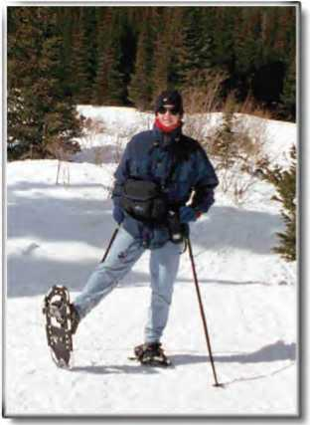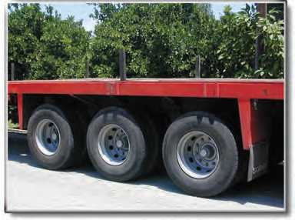

Χρησιμοποιώντας μαθηματικά σύμβολα γράφουμε:

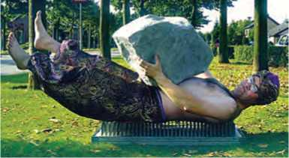(4.1)

**Εικόνα 4.3.**

Ο φακίρης μπορεί να ξαπλώνει με άνεση πάνω στην επιφά­νεια των καρφιών. Μπορείς να εξηγήσεις γιατί;

όπου Fk είναι το μέτρο της ολικής δύναμης που ασκείται κά­θετα σε επιφάνεια εμβαδού Α.

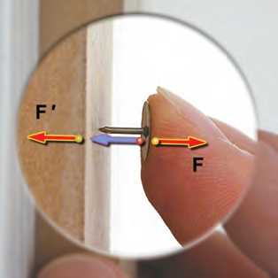Κάθε φορά που χρειάζεται να κρεμάσεις μια ανακοίνωση στον αντίστοιχο πίνακα που υπάρχει στο σχολείο ή στο δωμά­τιό σου χρησιμοποιείς πινέζες. *Έχεις αναρωτηθεί γιατί;* Αν όχι, ας σκεφτούμε μαζί με βάση τη σχέση 4.1. Με το χέρι σου ασκείς δύναμη στο κεφάλι της πινέζας. Όπως μάθαμε όμως στο προηγούμενο κεφάλαιο, το χέρι σου και η πινέζα αλληλε- πιδρούν, επομένως και η πινέζα ασκεί στο χέρι σου αντίθετη δύναμη. Η πινέζα τελικά ασκεί δυο δυνάμεις. Μια στο δά­κτυλό σου (F) και μια στον πίνακα (F'). Οι δυνάμεις αυτές έχουν σχεδόν ίσα μέτρα (εικόνα 4.4). Η επιφάνεια επαφής της πινέζας με το δάκτυλό σου (κεφάλι της πινέζας) Ακ είναι περίπου 400 φορές μεγαλύτερη από την επιφάνεια επαφής Αμ της πινέζας με τον πίνακα. Σύμφωνα με τη σχέση 4.1, η πίεση Ρμ που δέχεται ο πίνακας από την πινέζα είναι 400 φορές μεγαλύτερη από την πίεση ΡΔ που δέχεται το δάχτυλό σου. Γι’ αυτό η πινέζα διεισδύει στον πίνακα και όχι στο δάχτυλό σου. Γενικότερα, **η πίεση που δέχεται μια επιφάνεια είναι τόσο μεγαλύτερη όσο μεγαλύτερη είναι η δύναμη που ασκείται κάθετα σε αυτή και όσο μικρότερο είναι το εμβαδόν της.**

**Εικόνα 4.4.**

Η πινέζα ασκεί δυο δυνάμεις: (α) στο δάχτυλο: την F και (β) στον πίνακα: F. F = F'. Η επιφάνεια επαφής πινέζας-δάχτυλου είναι Ακεφάλι και πινέζας-πίνακα είναι Αμύτη.

Αλλά Ακεφάλ, = 400 Αμύτη

Μονάδες της πίεσης

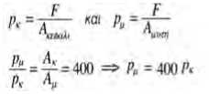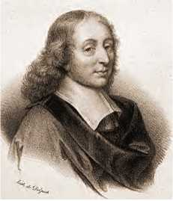Η πίεση είναι παράγωγο μέγεθος, επομένως οι μονάδες προκύπτουν από τον ορισμό της μέσω της σχέσης 4.1. Στο διεθνές σύστημα μονάδων (S.I.), η μονάδα της δύναμης F είναι το Ν και του εμβαδού Α της επιφάνειας το m2. Άρα, η μονά­δα της πίεσης θα είναι το . Η μονάδα αυτή λέγεται και Pascal (Πασκάλ) προς τιμή του Γάλλου μαθηματικού, φυσικού και φιλοσόφου Μπλαιζ Πασκάλ (εικόνα 4.5), δηλαδή:

Επομένως

**Εικόνα 4.5.**

**Μπλαιζ Πασκάλ (Blaise Pascal) 1623-1662**

Μαθηματικός, φυσικός και φιλόσοφος που έζησε στη Γαλλία. Έγι­νε γνωστός κυρίως για τις μελέτες του στα μαθηματικά οι οποίες αφορούσαν τις πιθανότητες. Στη φυσική μελέτησε το έργο του Γαλιλαίου καθώς και του Τορκέλι και δημοσίευσε πολλές σημα­ντικές εργασίες σε σχέση με τις ιδιότητες των ρευστών.



Πολύ συχνά χρησιμοποιείται και το kPa (Κιλοπασκάλ) που ισούται με 1000 Pa.

Πολλές φορές στη γλώσσα που χρησιμοποιούμε στην κα­θημερινή μας ζωή, συγχέουμε τη δύναμη με την πίεση. Στη φυσική πρέπει να είμαστε πολύ προσεκτικοί και να μη χρη­σιμοποιούμε το ένα μέγεθος αντί του άλλου. Η δύναμη και η πίεση είναι δύο διαφορετικά φυσικά μεγέθη. Η δύναμη έχει κατεύθυνση, είναι διανυσματικό μέγεθος και μετριέται σε Ν, ενώ η πίεση δεν έχει κατεύθυνση, δεν είναι διανυσματικό μέγε­θος. **Η πίεση εκφράζει τη δύναμη που ασκείται κάθετα στη μονάδα επιφάνειας και μετριέται σε .**

**κ Δραστηριότητα**

*Πόση πίεση ασκείς όταν στέκεσαι στο έδα­φος με τα δύο ή με το ένα πόδι;*

* Υπολόγισε το βάρος σου σε Ν.
* Σημείωσε σ’ ένα χαρτί το περίγραμμα του παπουτσιού σου.
* Σχεδίασε ένα ορθογώνιο που να έχει περίπου το ίδιο εμβαδόν με το περί­γραμμα.
* Υπολόγισε το εμβαδόν του σε τετρα­γωνικά μέτρα.
* Με βάση τον ορισμό της πίεσης, βρες την πίεση που ασκείς στο έδαφος.

ΠΙΝΑΚΑΣ 4.2.

|  |  |
| --- | --- |
| **ΠΙΝΑΚΑΣ 4.1.** | |
| **ΟΙ** | **ΔΙΑΦΟΡΕΣ ΔΥΝΑΜΗΣ-ΠΙΕΣΗΣ** |
| **Δύναμη** | **Πίεση** |
| Διάνυσμα | **Δεν** είναι διάνυσμα |
| Μονάδες: N | Μονάδες: |

Η ΚΛΙΜΑΚΑ ΤΩΝ ΠΙΕΣΕΩΝ ΣΤΟΝ ΚΟΣΜΟ ΜΑΣ

Τόπος Πίεση σε Ρa

Κέντρο του Ήλιου 2x1016

Κέντρο της Γης 4x1011

Μέγιστο βάθος των ωκεανών 108

Πίεση στην ατμόσφαιρα της Αφροδίτης 9x106

Ψηλά τακούνια στο πάτημα 106

Λάστιχο αυτοκινήτου 2x105

Πίεση του ατμοσφαιρικού αέρα στην επιφάνεια της θάλασσας 105

Στην κορυφή του Έβερεστ 3x104

Αρτηριακή πίεση 1,6x104

Πίεση δυνατού ήχου 30

Πίεση ασθενούς ήχου 3x10'5

Μέγιστο κενό (που πετύχαμε πειραματικά) 10'12

*Λϋ>κή*

**και Τεχνολογία, Βιολογία και**

**Δύναμη και πίεση**

Σε πολλές εφαρμογές στην καθημερινή μας ζωή επιδιώκουμε να έχουμε άλλοτε μικρές και άλλοτε μεγάλες πιέ­

σεις. Ελέγχουμε την πίεση που δέχεται μια επιφάνεια όχι μέσω της δύναμης που ασκούμε, του εμβαδού της επιφάνειας επαφής.

**Μικρή επιφάνεια επαφής-μεγάλη πίεση: το σώμα κόβεται**

Για να κοπεί μια επιφάνεια, πρέπει να δεχτεί μεγάλη πίεση και όχι ν’ ασκηθεί σ’ αυτή μεγάλη δύναμη. Γι’ αυτό τα μαχαίρια και τα ψαλίδια έχουν μικρή επιφάνεια, ώστε ν’ ασκούν μεγάλες πιέσεις και να κόβουν εύκολα.

* Εκτίμησε το εμβαδόν της κόψης ενός ψαλιδιού, μετρώντας τις αντίστοιχες διαστάσεις του.
* Υπολόγισε την πίεση του ψαλιδιού σε ένα φύλλο χαρτί, αν η δύναμη που ασκείς σε αυτό καθώς το χρησιμοποιείς είναι 10 Ν.

αλλά κυρίως μέσω

**Μεγάλη επιφάνεια-μικρή πίεση: δε βουλιάζει**

Τα βαριά οχήματα, όπως τα τανκς και οι μπουλντόζες, καθώς και τα βαριά ζώα, όπως τα παχύδερμα (ελέφα-

ντες, ρινόκεροι, ιπποπόταμοι) για να μπορούν να κινούνται χωρίς να βουλιάζουν σε μαλακά λασπώδη εδάφη, θα πρέπει να ασκούν μικρές πιέσεις. Γι’ αυτό τα τανκς και οι μπουλντόζες διαθέτουν ερπύστριες που αποτελούνται από μεγάλες μεταλλικές επιφά­νειες, ενώ τα παχύδερμα πολύ μεγάλα πέλματα. Με αυτό τον τρόπο τα βάρος κατα- νέμεται σε μεγάλη επιφάνεια επαφής και η πίεση στο έδαφος είναι πολύ μικρή.

* Αναζήτησε πληροφορίες για το βάρος και τις διαστάσεις του πέλματος ενός ρινόκερου.
* Υπολόγισε την πίεση που ασκεί στο έδαφος.
* Σύγκρινέ τη με την πίεση που εσύ ασκείς στο έδαφος.

Οι σχεδιαστές διαστημοπλοίων που προορίζονται να προσεδαφιστούν στη σελήνη ή σε άλλους πλανήτες τα εφοδιάζουν με ειδικά μαλακά πέλματα μεγά­λου εμβαδού ώστε να μη βυθίζονται σε άγνωστα εδάφη.

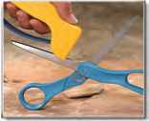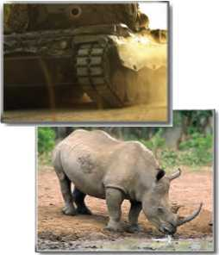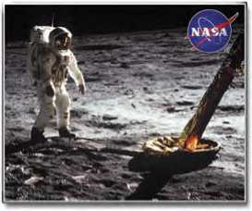

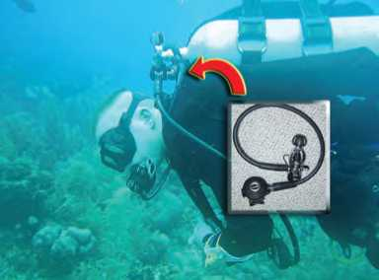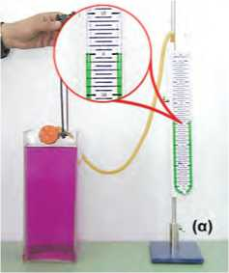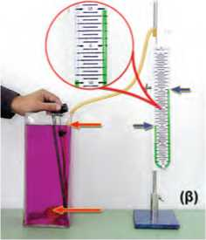

**Εικόνα 4.6.**

Η πίεση του αέρα που αναπνέουν οι δύτες ρυθμίζεται κατάλ­ληλα, ώστε να εξισορροπεί την υδροστατική πίεση του νερού.

**Εικόνα 4.7.**

**Πώς μετράμε την υδροστατική πίεση.**

(α) Όταν η ελαστική μεμβράνη βρίσκεται εκτός του υγρού, τότε το υγρό στα δυο σκέλη του σωλήνα βρίσκεται στο ίδιο ύψος. Στη μεμβράνη δεν ασκείται πίεση. (β) Όταν η μεμβράνη τοποθετηθεί στο υγρό, τότε το υγρό που βρίσκεται στο σκέ­λος που συνδέεται με τη μεμβράνη βρίσκεται σε μικρότερο ύψος. Στη μεμβράνη ασκείται πίεση. Η διαφορά στάθμης του υγρού που βρίσκεται στον σωλήνα «μετρά» την υδροστατική πίεση στη μεμβράνη.

**4.2 Υδροστατική πίεση**

Πίεση των ρευστών

Το λάδι, το πετρέλαιο, το μέλι, ο αέρας είναι ρευστά. **Ρευ­στά** ονομάζουμε τα σώματα που δεν έχουν σταθερό σχήμα, αλλά παίρνουν το σχήμα του δοχείου στο οποίο τοποθε­τούνται. Τα ρευστά σώματα επίσης έχουν τη δυνατότητα να ρέουν. Τα πιο κοινά ρευστά είναι το νερό και ο αέρας.

Όταν ένα ρευστό βρίσκεται σε ισορροπία, πιέζει κάθε επι­φάνεια με την οποία βρίσκεται σε επαφή. Έτσι το νερό όταν βουτάμε σ’ αυτό ή ο ατμοσφαιρικός αέρας πιέζουν τα τύμπα­να των αυτιών μας (εικόνα 4.6). Η πίεση αυτή προκαλεί το αίσθημα του πόνου στα αυτιά μας όταν ανεβαίνουμε σε μεγά­λο ύψος στην ατμόσφαιρα ή όταν καταδυόμαστε σε μεγάλο βάθος στη θάλασσα. Η πίεση που ασκεί ένα υγρό που ισορ­ροπεί ονομάζεται **υδροστατική** πίεση. Η πίεση που ασκεί ο ατμοσφαιρικός αέρας ονομάζεται **ατμοσφαιρική** πίεση.

Πού οφείλεται η υδροστατική πίεση;

**Η υδροστατική πίεση οφείλεται στη βαρύτητα.**

Ένα υγρό που βρίσκεται μέσα σε δοχείο λόγω του βάρους του πιέζει τον πυθμένα του δοχείου. *Πόση είναι αυτή η υδρο­στατική πίεση;* Εφόσον το υγρό ισορροπεί, η δύναμη που ασκεί στον πυθμένα του δοχείου ισούται με το βάρος του. Επομέ­νως, η πίεση σύμφωνα με τον ορισμό της (σχέση 4.1) είναι ίση με το πηλίκο του βάρους του υγρού προς το εμβαδόν του πυθμένα ■ / . Αν είχαμε τη δυνατότητα να μεταφέρου­με ένα κλειστό δοχείο γεμάτο με νερό από την επιφάνεια της γης στην επιφάνεια της σελήνης, θα διαπιστώναμε ότι η υδροστατική πίεση στον πυθμένα του έχει τιμή περίπου 6 φορές μικρότερη από την τιμή της στην επιφάνεια της γης. Αυτό συμβαίνει γιατί το βάρος του νερού στη σελήνη είναι 6 φορές μικρότερο από το βάρος του στη γη.

Μέτρηση υδροστατικής πίεσης

Τα όργανα με τα οποία μετράμε την υδροστατική πίεση ονομάζονται **μανόμετρα.** Ένας τύπος μανομέτρου, όπως αυτό που χρησιμοποιούμε στο εργαστήριο φυσικής, εικονίζεται στην εικόνα 4.7. Με το μανόμετρο μετράμε την πίεση που ασκείται στην επιφάνεια μιας ελαστικής μεμβράνης, την οποία βυθίζου­με μέσα στο υγρό. Ο σωλήνας τύπου **U** περιέχει υδράργυρο ή κάποιο άλλο υγρό, συνήθως λάδι. Η διαφορά ύψους του υγρού στα δύο σκέλη του σωλήνα είναι ανάλογη της υδρο­στατικής πίεσης.

Νόμος της υδροστατικής

Είδαμε ότι η υδροστατική πίεση οφείλεται στη βαρύτητα. Στη φυσική όμως, εκτός από τις αιτίες των φαινομένων, μας ενδιαφέρουν και οι σχέσεις που συνδέουν τα φυσικά μεγέθη.